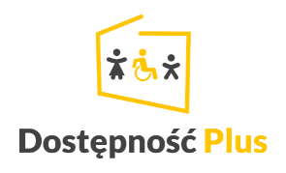
MEDPHARMA Zakład Opieki Zdrowotnej Spółka Akcyjna jest Grantobiorca projektu pn. Dostępność Plus dla Zdrowia, który finansowany jest z Funduszy Europejskich. Nasza placówka otrzymała grant w wysokości 680 341,66 zł na poprawę dostępności świadczeń dla osób
ze szczególnymi potrzebami.

Dzięki temu dofinansowaniu ta grupa naszych pacjentów będzie mogła:
- skorzystać z nowej windy,
- łatwej dostać się z zewnątrz do placówki,
- łatwiej dotsać się do gabinetów lekarskich i zabiegowych
- umówić wizytę on-line
- łatwiej skorzystać z dostępnego sprzętu medycznego

Więcej informacji o Funduszach Europejskich dla ochrony zdrowia dostępnych jest na stronie internetowej www.zdrowie.gov.pl.

